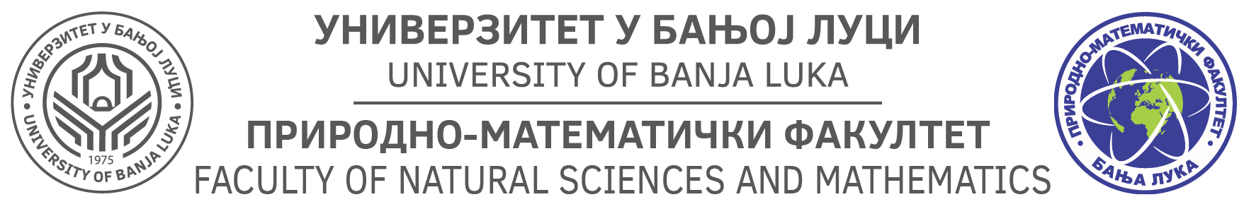

Студијски програм Математика и информатика

Школска година | Предмет | Шифра предмета | Студијски програм | Циклус студија | Година студија | Семестар | Број студената | Број група за вјежбе
2018/2019. | Базе података 2 |  | Математика и информтаика | први | четврта | VIII | 15 | 1
ПЛАН И РАСПОРЕД ПРЕДАВАЊА
Седмица | Предавање | Тематска јединица | Дан | Датум | Вријеме | Мјесто одржавања | Ч | Наставник
I | П1 | Логичко пројектовање. | Уторак | 26.02.2019. | 09.00-11.30 | Сала 2 | 2 | Проф. др Владимир Филиповић
II | П2 | Концептуално моделирање проширеним моделом ентитета и односа. | Уторак | 26.02.2019. | 11.30-13.00 | Сала 2 | 2 | Проф. др Владимир Филиповић
III | П3 | Трансформација у релационом моделу. | Уторак | 26.02.2019 | 13.00-15.00 | Сала 2 | 2 | Проф. др Владимир Филиповић
IV | П4 | Ускладиштене процедуре, ускладиштене функције, окидачи. | Уторак | 19.03.2019 | 09.00-11.30 | Сала 2 | 2 | Проф. др Владимир Филиповић
V | П5 | Напредни SQL упити и скрипте на СУБП MySql. | Уторак | 19.03.2019 | 11.30-13.00 | Сала 2 | 2 | Проф. др Владимир Филиповић
VI | П6 | Објекти за репрезентацију података из базе. ADO .NЕТ Core класе и објекти. | Уторак | 19.03.2019 | 13.00-15.00 | Сала 2 | 2 | Проф. др Владимир Филиповић
VII | П7 | Развој .NET Core апликације која користи базу података, коришћењем ADO .NЕТ. | Уторак | 23.04.2019. | 09.00-11.30 | Сала 2 | 2 | Проф. др Владимир Филиповић
VIII | П8 | Мапирање објеката и релација. Приступи code-first и model-first у развоју пословних апликација. | Уторак | 23.04.2019. | 11.30-13.00 | Сала 2 | 2 | Проф. др Владимир Филиповић
IX | П9 | Класе и објекти .NЕТ Core Entity Framework. | Уторак | 23.04.2019. | 13.00-15.00 | Сала 2 | 2 | Проф. др Владимир Филиповић
X | П10 | Мапирање објеката и релација. Упитни језик Linq. Класе и објекти за миграцију података код EF. | Уторак | 21.05.2019. | 09.00-11.30 | Сала 2 | 2 | Проф. др Владимир Филиповић
XI | П11 | Развој .NET Core конзолне апликације која користи базу података, коришћењем EF. | Уторак | 21.05.2019 | 11.30-13.00 | Сала 2 | 2 | Проф. др Владимир Филиповић
XII | П12 | Дизајн управљан доменом (DDD). Јединица рада и репозиторијум. | Уторак | 21.05.2019 | 13.00-15.00 | Сала 2 | 2 | Проф. др Владимир Филиповић
XIII | П13 | Развој .NET Core конзолне апликације која користи базу података, коришћењем DDD, EF, јединице рада и репозиторијума. | Уторак | 11.06.2019. | 09.00-11.30 | Сала 2 | 2 | Проф. др Владимир Филиповић
XIV | П14 | Развој .NET Core Razor веб апликације која користи базу података, коришћењем DDD, EF, јединице рада и репозиторијума. | Уторак | 11.06.2019 | 11.30-13.00 | Сала 2 | 2 | Проф. др Владимир Филиповић
XV | П15 | Развој .NET Core веб сервиса који користи базу података (коришћењем DDD, EF, јединице рада и репозиторијума) и развој веб апликације која конзумира новоразвијени сервис. | Уторак | 11.06.2019 | 13.00-15.00 | Сала 2 | 2 | Проф. др Владимир Филиповић
П1, П2, ...., П15 – Предавање прво, Предавање друго, ..., Предавање петнаесто, Ч - Часова

Шеф Катедре за рачунарство и информатику:
Проф. др Драган Матић

